**西北农林科技大学职称评审操作手册**

**（教职工操作）**

# 访问系统

输入人事系统地址：[https://hr.nwafu.edu.cn/，进入登录页面，输入账号和密码，点击登录进行身份验证。](https://hr.nwafu.edu.cn/，点击回车按钮进行访问；进入登录页面，输入账号和密码，点击\“登录\”进行身份验证。)

用户名为教职工工号，初始密码为身份证号后后六位。

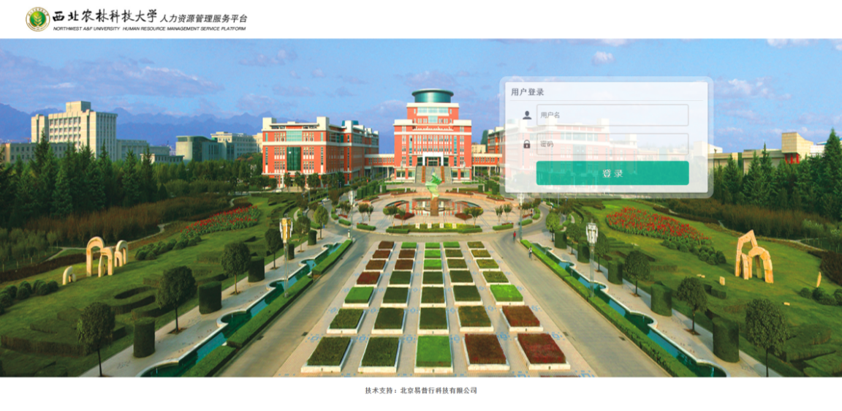

## 修改密码

成功登录之后，请点击右上角及时修改密码。

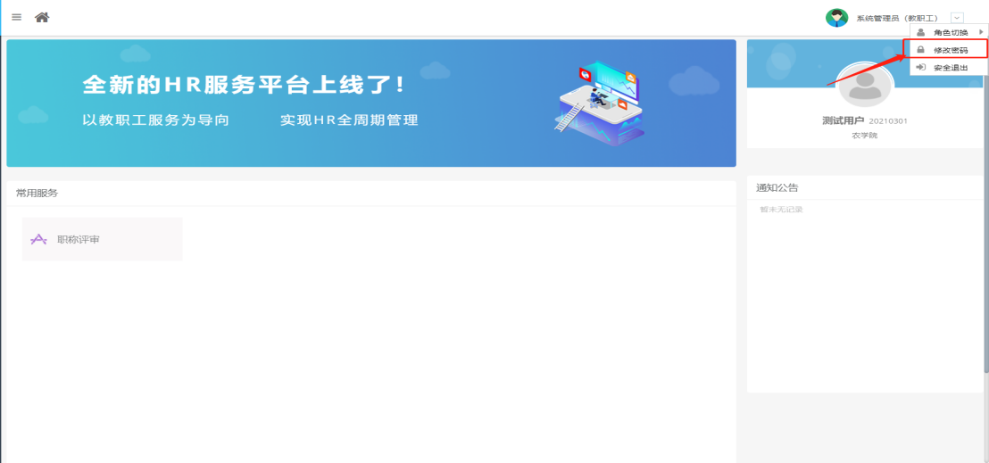

# 功能使用

## 系统首页

进入系统之后显示系统桌面，点击职称评审按钮，进入职称评审功能模块页面。

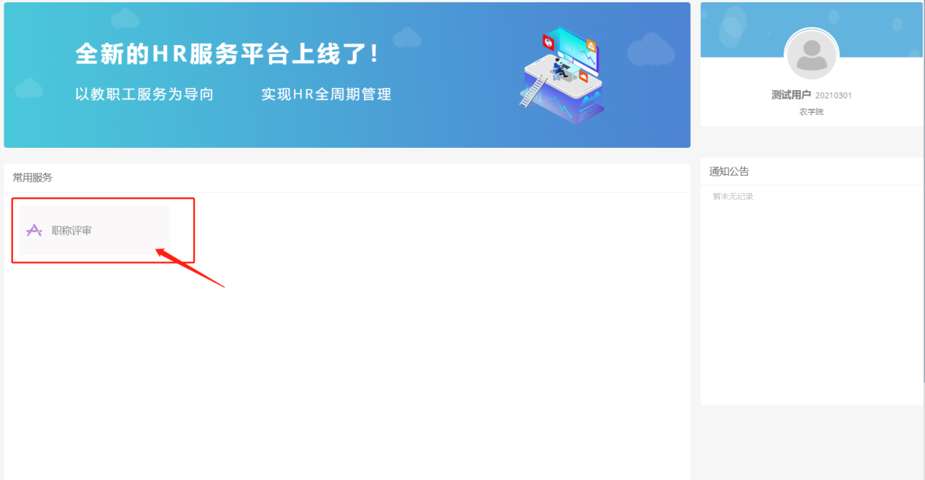

## **申报页面**

第一次进入申报页面，没有申报数据。点击蓝色按钮进入开始申报。

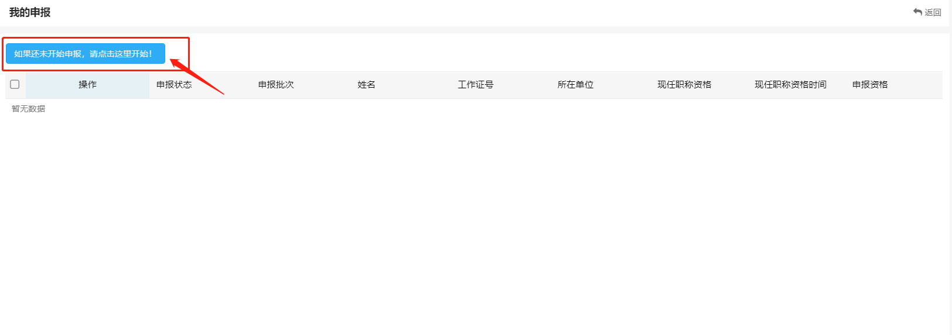

## 第一步：选择申报系列

选择对应的申报系列，点击蓝色按钮，进入第二步。

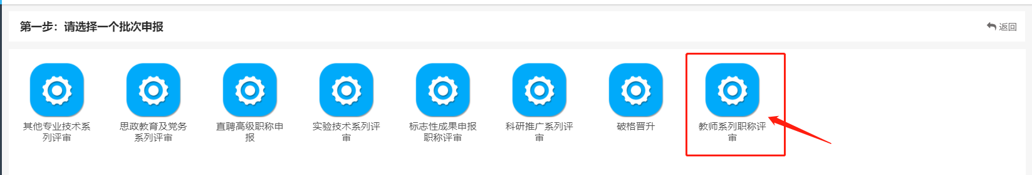

注：此处使用教师系列进行申报仅为示例，各位老师根据自己对应的申报系列进行申报即可。

## 第二步：阅读申报须知

申报须知页面有职称评审申报相关的注意事项和学校关于职称评审对应的文件，点击蓝色字体文件名称可以进行下载。

申报须知阅读完成没有问题之后，可以点击确认并初始化基本信息按钮，进入第三步。

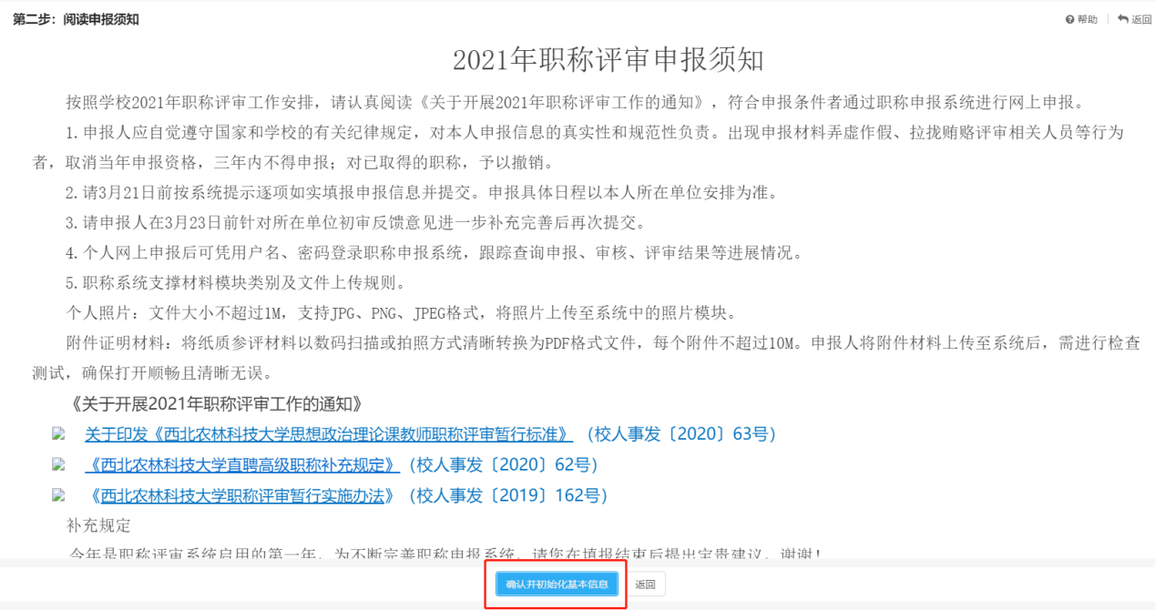

## 第三步：完善申报所需的信息

填写页面所需要的申报信息，系统会自动同步已有的基本信息，如果信息有误可以进行修改。确认信息无误之后，点击开始申报按钮，确认是否申报。

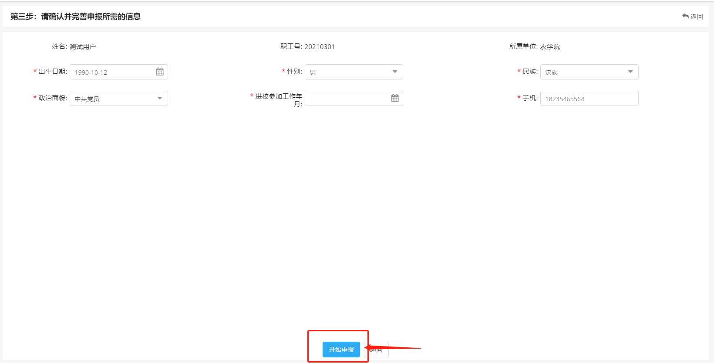

## 申报信息完善并提交

### 2.6.1基本信息填写

基本信息填写，系统会自动同步已有的基本信息，如果信息有误可以进行修改。*符号标记的字段为必填项，不填无法进行保存。信息全部填写完成可以点击保存基本信息，保存之后还可以进行修改。

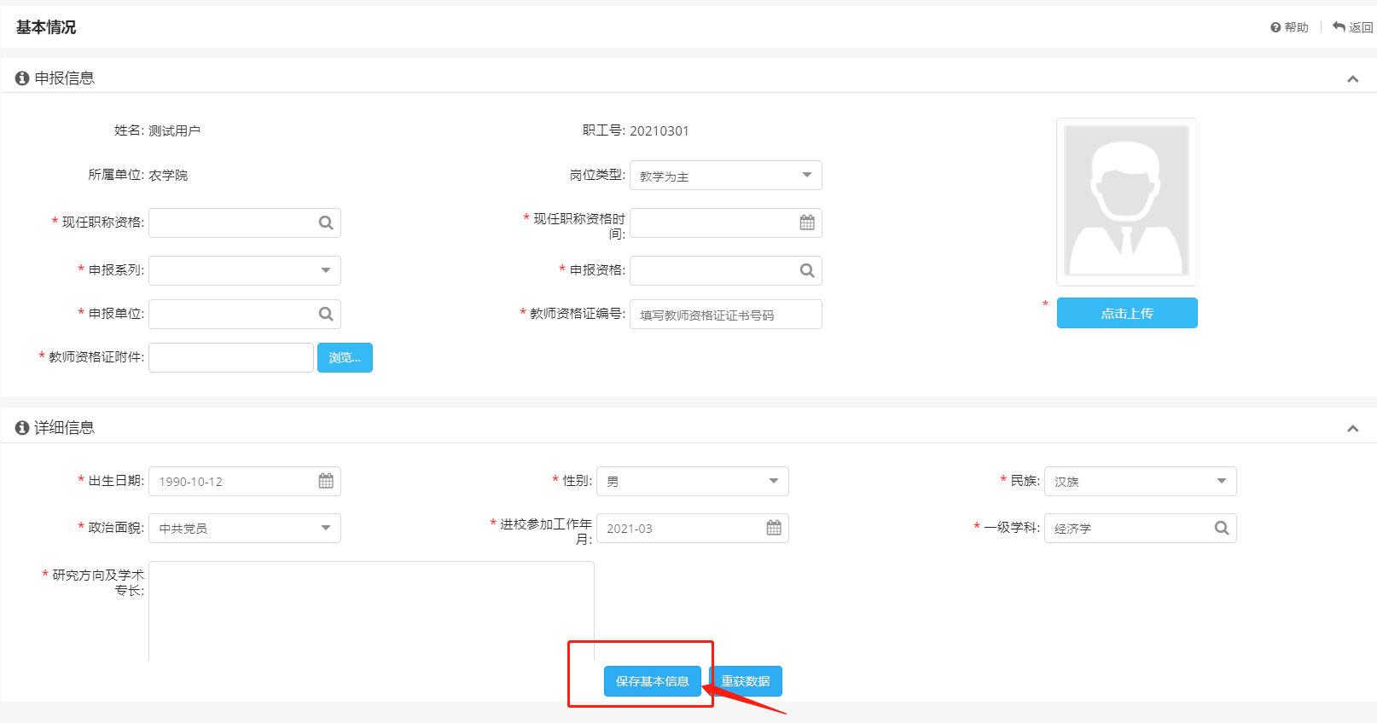

### 2.6.2年度考核结果

年度考核结果信息填写，点击新增按钮，进行填写。

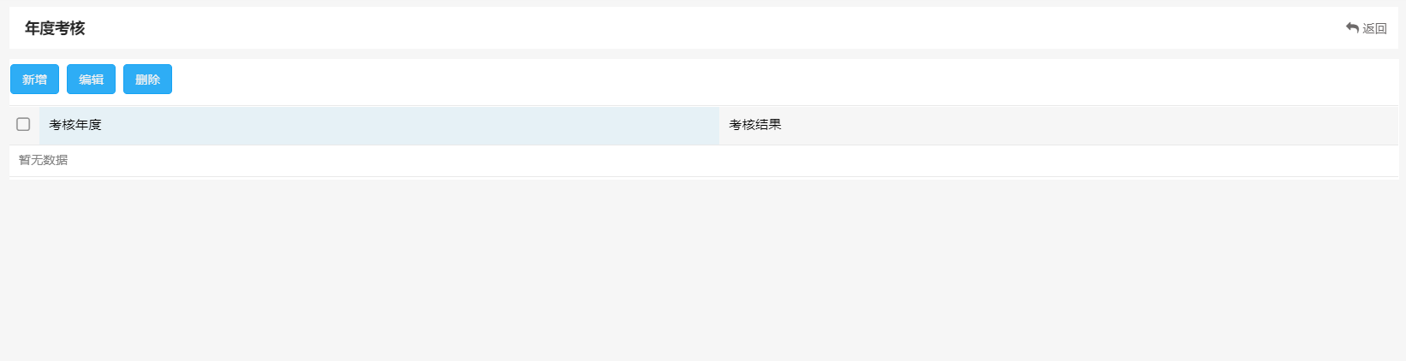

### 2.6.3学习经历

学习经历信息，系统会自动同步已有的学习经历数据，如果信息有误可以点击编辑按钮进行修改；学习经历不完整可以点击新增按钮进行新增。

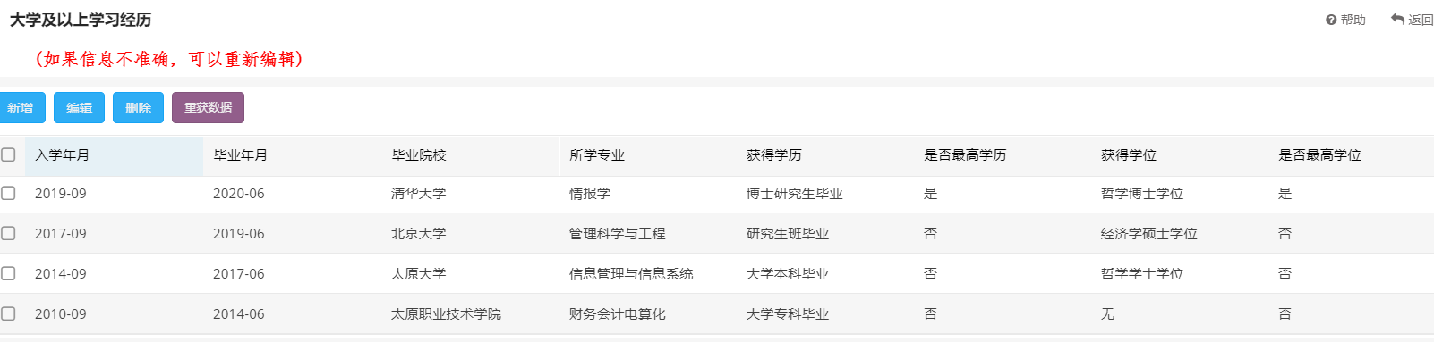

### 2.6.4主要学术兼职

主要学术兼职信息填写，点击新增按钮，进行填写。

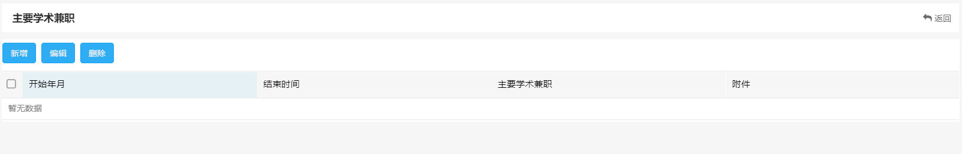

### 2.6.4境内外合作

境内外合作信息填写，点击新增按钮，进行填写。

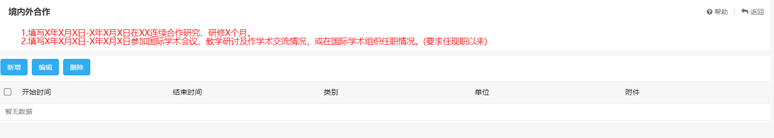

### 2.6.5实践能力提升

实践能力提升信息填写，点击新增按钮，进行填写。

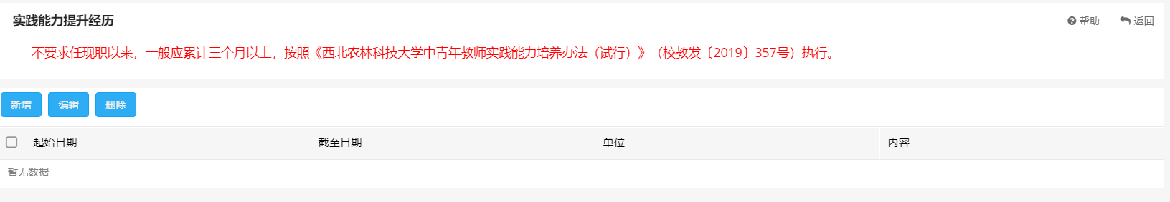

### 2.6.6班主任经历

班主任信息填写，点击新增按钮，进行填写。

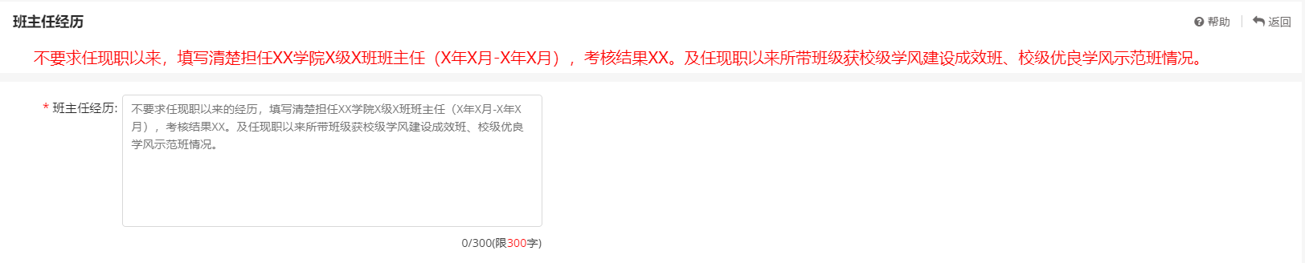

### 2.6.7工作经历

工作经历信息，系统会自动同步已有的工作经历数据，如果信息有误可以点击编辑按钮进行修改；经历不完整可以点击新增按钮进行新增。

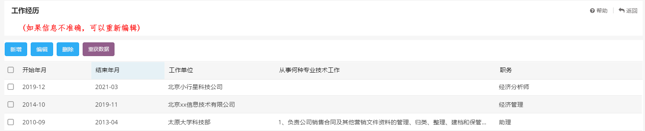

### 2.6.8培训经历

培训经历信息填写，点击新增按钮，进行填写。

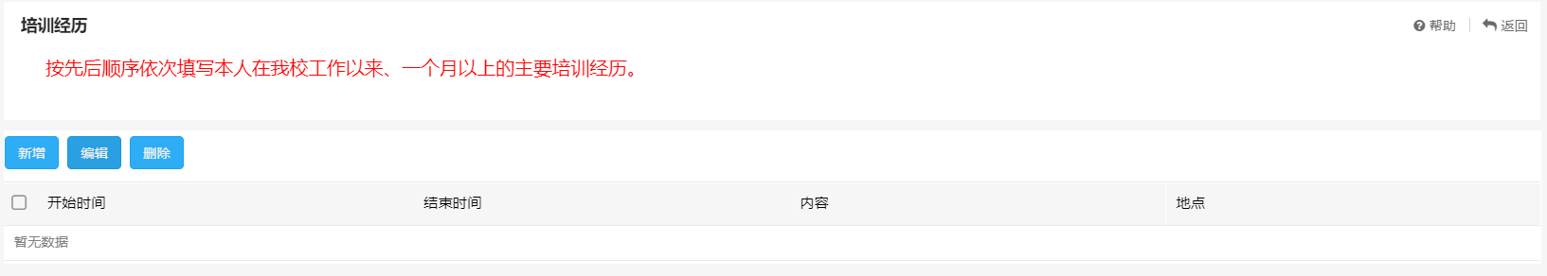

*以上是对基本信息填写的示例，其他的业绩信息可以依次按照左侧导航的顺序进行信息填写。如果某一项的内容没有，可以不填写。*

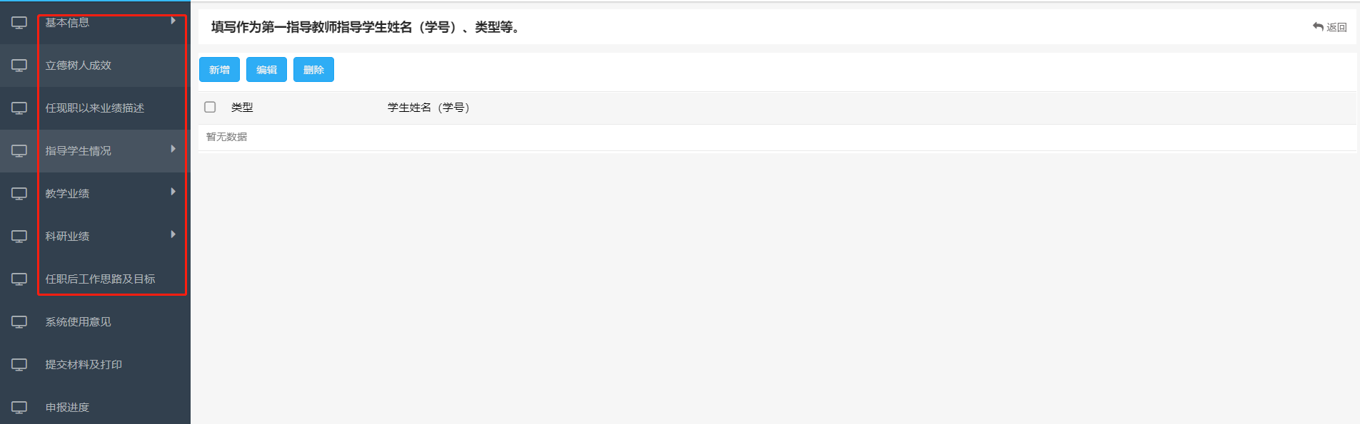

## 提交申报材料并打印申报表

所有信息填写完成之后，可以在提交材料页面进行总览，查看已经填写的信息是否有误，确认无误之后点击“提交申报材料”提交审核。信息提交之后不能修改，如需修改，在规定的时间内，可以向本单位管理员申请，退回后可以继续修改完善。

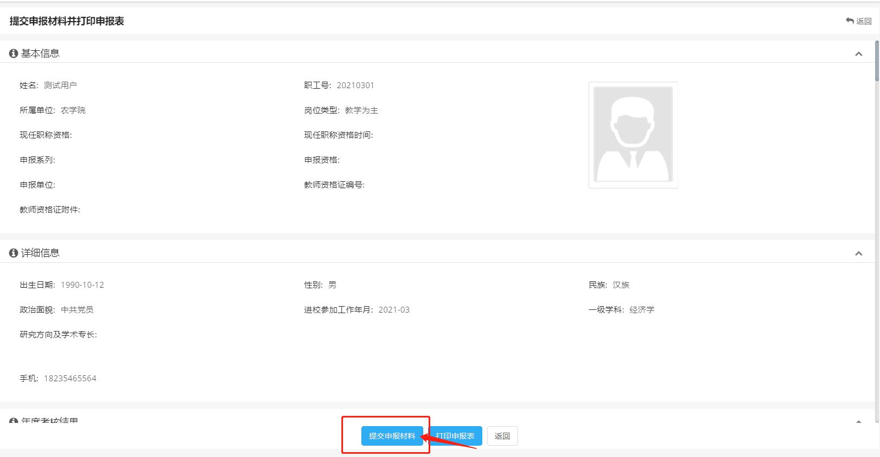

## 查看申报进度

信息提交审核之后，可以点击左侧导航申报进度，在申报状态栏中可以查看审核的进度。

